产品信息 | 产品特点 | 材质特点 | 产品展示

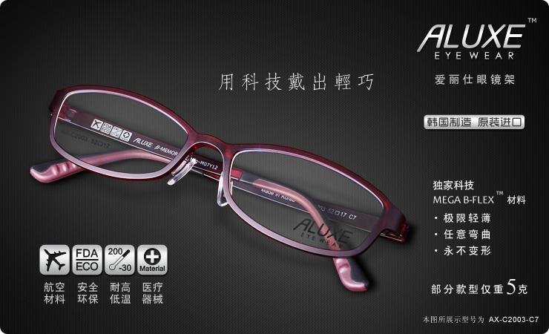

商品名称： | ALUXE爱丽仕眼镜架AX-A1001-C1 | 风格： | 休闲
眼镜材质： | Mega B-Flex材料 | 尺寸： | 52□17-142
框架颜色： | 黑色 | 镜腿颜色： | 黑色
重量： | 6g | 产地： | 韩国
质量保证： | 六个月包换[一年保修]
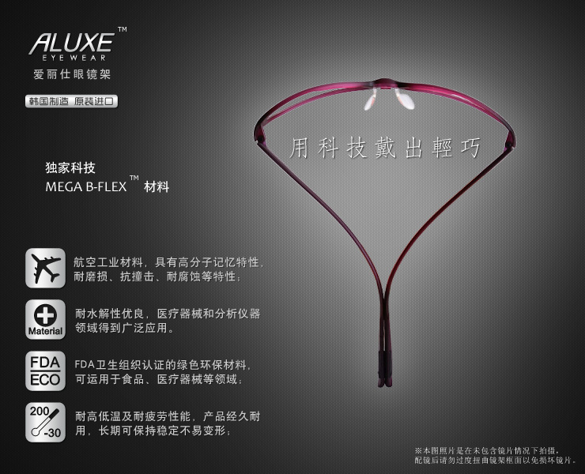
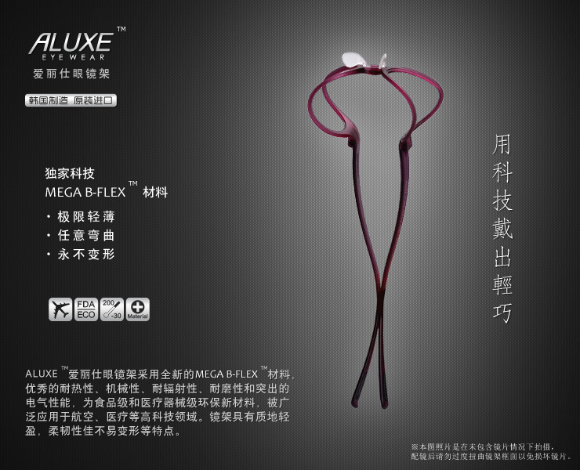
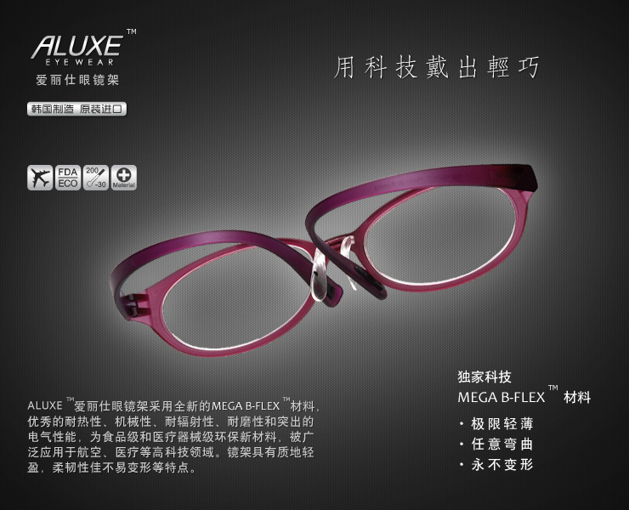

ALUXE爱丽仕眼镜架材质特点：
ALUXE爱丽仕眼镜架采用全新的Mega B-Flex材料，该材料为非结晶材料，具有优良的综合平衡性能以及优秀的耐热性、机械性、耐辐射性、耐磨性和突出的电气性能，为食品级和医疗器械级环保新材料，被广泛应用于航空、医疗等高科技领域。材料本身具有质地轻盈，柔韧性佳不易变形、永不脱色等特点，是目前所知最安全的非金属眼镜材质。

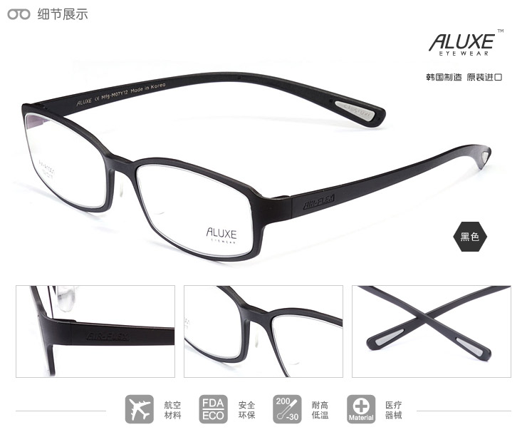
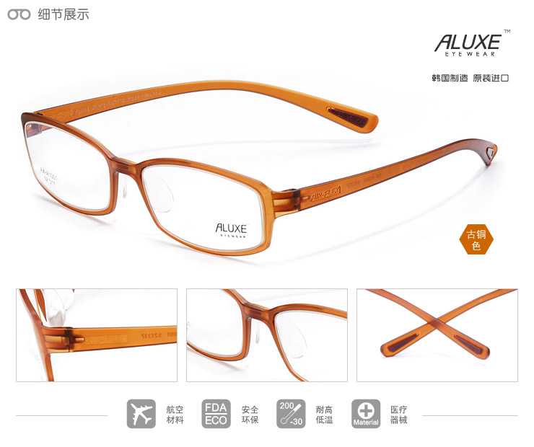
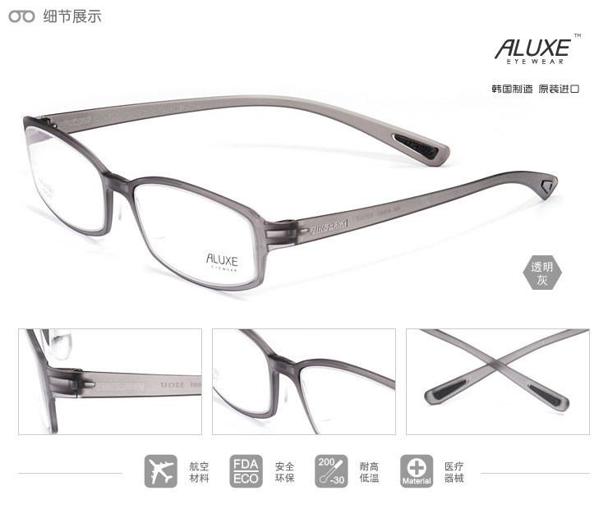

ALUXE爱丽仕眼镜架架特点：
1、韩国制造、原装进口，精细的工艺和高端的材质，呈现完美的品质；
2、爱丽仕眼镜架采用环保新型材料，质轻超弹、镜架不易变形、具有绝佳的皮肤亲和力，彻底摆脱脸部压迫感；
3、镜架采用全新工艺制造，镜架无焊点无金属，耐腐蚀不易变形，可长期保持松紧度；
4、连体式鼻托，可根据面部自动贴合，受力均匀,能有效缓解压痕，戴镜舒适服贴；
5、爱丽仕眼镜架颜色丰富独特，色彩持久不变色，防滑防汗，彰显健康、活力潮流风范。
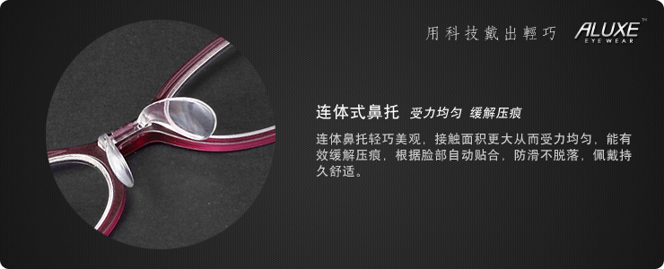

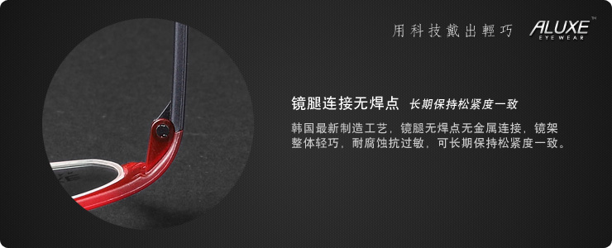

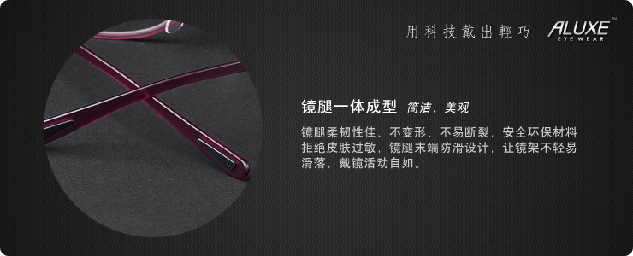


品牌介绍：
ALUXE（爱丽仕）不断致力于研发更轻、更舒适的眼镜，其领先的设计、精湛的工艺，在韩国板材与金属镜架领域里都有着不俗的表现。ALUXE（爱丽仕）镜架采用新型Mega B-Flex材料，其综合的平衡性能成功地实现了镜架质地轻、不易变形、安全舒适、经久耐用等特点。采用的最新制造工艺，令镜架内、外侧都表现出独特的线条感。ALUXE（爱丽仕）集结韩国先进的表面颜色处理工艺，通过创新设计打造出最轻盈美观的镜架， 配合新型材料Mega B-Flex的运用，开启了创新材料眼镜的先河。
声明：实物拍摄图片，我们尽可能还原产品真色色彩，但用不同显示器和不同亮度观看可能略有偏差，实际颜色以实物为准，敬请理解！
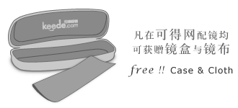
镜盒：精美肌理表层包封内植绒眼镜盒，实用美观造型时尚。
镜布：采用超细纤维材料精织而成，绒面均匀、细腻、柔软，擦拭后不会留下毛絮，耐水洗，可反复洗涤。

